

ESCUELA SUPERIOR DE INGENIERÍA INFORMÁTICA

INGENIERÍA INFORMÁTICA

Curso Académico 2017/2018

Proyecto de Fin de Carrera

CITYGEN

Autor: Sergio Fernández Vicente

Tutores: Jose Miguel Espadero Guillermo
Sofía Bayona Beriso

Resumen
El objetivo del presente proyecto es ampliar y optimizar el videojuego CityGen mediante la implementación e incorporación de nuevos algoritmos y elementos de modelado gráfico al conjunto que lo compone.
Para ello, se ha realizado un estudio previo del funcionamiento de los algoritmos que establecen el comportamiento que poseía en su versión inicial el videojuego, entendiendo por versión inicial el estado del videojuego antes de que se ampliara con este proyecto.
Las tecnologías empleadas en el mismo son principalmente Blender como motor gráfico y python como lenguaje de scripting. Se podrían haber utilizado otros motores gráficos, como Unity o Unreal, pero el proyecto CityGen en su versión inicial fue creado utilizando Blender y python, y no era necesario hacer un cambio en ese sentido.
Se ha procurado seguir una metodología basada en (sugerencias?)
El trabajo realizado en este proyecto se enmarca dentro del (sugerencias?)

Agradecimientos
(Se completará posteriormente)
Contacto con el autor
Si desea ponerse en contacto con el autor de este documento puede escribir al email xxxx.xxxxx@urjc.es

Tabla de Contenidos
Resumen 1
Agradecimientos 3
Tabla de Contenidos 5
Introducción 7
El anterior CityGen 7
El motor gráfico Blender 8
Historia de Blender 8
Nacimiento y caída de Blender 8
Blender Foundation 9
Blender en la industria 10
Características de Blender 11
Ventajas e inconvenientes de Blender 12
Alternativas de motores gráficos 14
Unity 14
El éxito de Unity en el sector Indie 14
Ventajas e inconvenientes de Unity 15
Unreal Engine 17
El motor gráfico público más popular 17
Ventajas e inconvenientes de Unreal Engine 18
Scripting en Blender: Python 20
¿Por qué Python? 20
Características de python 20
Elementos visuales: 21
Funcionamiento y algoritmos: 21
Objetivos 23
Descripción informática 25
Elementos distribuidos por las calles (como hojas): 25
Creación y y adaptación de grandes edificios: 25
Creación de ríos y caminos (mallas): 25
Nueva reación de casas aleatorias: 25
Eliminar dependencias MatPlotLib del proyecto y solución de bug con Blender 2.79: 25
Solución de últimos bugs: 25
Conclusiones y trabajos futuros 27
Bibliografía 29
Apéndices 31
Apéndice 1 31
Apéndice 2 31

Introducción

El anterior CityGen
CityGen es un proyecto open source subido a GitHub por el usuario Daniel74, quien se encargó del diseño de los modelos, algoritmos y elementos gráficos que lo componían hasta el momento de ser abordado por esta optimización de carácter docente.
En una versión inicial, el proyecto tan solo contenía algunos ficheros con el código de los algoritmos encargados de crear las regiones que componen la ciudad (algoritmos que utilizan diagramas de Voronoi para generar de forma “aleatoria” cada región, algo que se explicará más adelante) y varios ficheros de blender con los modelos gráficos para puertas, ventanas, tejados, monstruos, casas, murallas, árboles, balcones, el muñeco del jugador y las texturas.
Para más adelante, en la descripción informática, dar paso a una explicación detallada de los algoritmos utilizados en la optimización del proyecto, hay que aclarar que la estructura del código de los mismos se divide en dos ficheros de código escritos en Python: el fichero cityGen2D.py y el cityGen3D.py.
- El fichero cityGen2D.py contiene el código encargado de computar los puntos del diagrama de Voronoi de la ciudad y formar el fichero “city.data.json” con la información que el cityGen3D.py precisa.
- El fichero cityGen3D.py recoge los datos recopilados en el fichero “city.data.json” y los utiliza para modelar gráficamente las regiones computadas en el cityGen2D calculando los límites de las calles, aplicando las texturas pertinentes, formando las casas de las regiones, modelando elementos externos a la ciudad, etc.
La optimización que se llevará a cabo en este proyecto partirá de estos conceptos y procesos. Se aplicarán mejoras de eficiencia y se crearán nuevos algoritmos y modelos gráficos para que el proyecto CityGen luzca mas completo y variado. Todos los elementos (modelos, texturas, …) utilizados tendrán licencia pública o se hará la mención correspondiente a su autor dependiendo del tipo de licencia con el que se hayan publicado dichos modelos.

El motor gráfico Blender


Historia de Blender

Nacimiento y caída de Blender
En 1995, Ton Roosendaal, co-fundador de la empresa holandesa NeoGeo, dedicada a la animación 3D y una de las empresas de animación con más peso en Europa y creadora de galardonados proyectos para clientes corporativos como Philips, decidió que la herramienta 3D utilizada por la empresa debía renovarse, dada su vejez y los costes de mantenimiento y actualización. En esta reescritura nació lo que conocemos como Blender.


En el año 1998, Ton creó la empresa Not A Number derivada de NeoGeo con el fin de desarrollar Blender basándose en la idea de comercializar un software de modelado 3D gratuito y multiplataforma, algo sumamente revolucionario, pues en esa época todos los programas de modelado costaban miles de dólares. En definitiva, Ton esperaba conseguir una herramienta de modelado 3D de calidad profesional pero a la altura de todo el mundo.
Durante varias conferencias en el Siggraph, Ton intentó promocionar Blender comercializando productos y servicios alrededor de la herramienta, siendo un éxito para la prensa y los asistentes la primera convención dedicada a Blender exclusivamente en 1999. Tras el éxito, NaN consiguió una gran financiación por parte de varios inversores, lo que permitió que se expandiera rápidamente. Finalmente, en el verano del 2000, Blender 2.0 fue publicado, integrando por primera vez un motor de juegos 3D.
Desgraciadamente, la ambición y oportunidades de NaN no iban acorde a la capacidad de la compañía ni el mercado de la época, y cuando se lanzó el primer producto comercial por parte de NaN, Blender Publisher, éste quedó muy lejos de ser un éxito, y los inversores decidieron terminar sus actividades en NaN y por tanto, parar el desarrollo de Blender.

Blender Foundation



Sin embargo, Ton Roosendaal, inspirado por la gran ayuda de la comunidad y los clientes que habían adquirido Blender Publisher, decidió que Blender no desapareciera y decidió fundar la organización no lucrativa Blender Foundation, cuyo objetivo inicial fue retomar el desarrollo de Blender como un proyecto open source basado en la comunidad de usuarios. En julio de 2002, Ton consiguió un “Sí” por parte de los inversores de NaN para que Blender fuera código abierto, pero los derechos intelectuales y de código fuente costaban un total de 100.000€ a pagar a los inversores de NaN, un dinero que sorprendentemente fue reunido en tan sólo 7 semanas gracias a la entregada comunidad de usuarios de Blender
El 13 de octubre de 2002, Blender fue liberado al mundo bajo los términos de la Licencia Pública General (GNU). Su desarrollo continúa hasta la actualidad gracias a un equipo de voluntarios de diversas partes del mundo liderados por Ton Roosendaal.

Blender en la industria
Blender es una herramienta relativamente nueva y es complicado que la veamos presente en superproducciones del cine y los videojuegos, aunque si en algunas etapas intermedias. Aún así, Blender posee la aceptación de muchos animadores independientes y pequeños estudios, en especial de los que se dedican a producir anuncios de televisión.
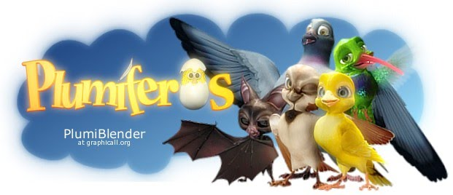
Por ejemplo, el 18 de febrero de 2010 se estrenó el primer largometraje (“Plumíferos”) animado mediante Blender, o se utilizó en películas como Spider-Man 2 o Captain America: The Winter Soldier para realizar ciertas previsualizaciones de escena. Además, Blender ha sido la principal herramienta en proyectos como el cortometraje Elephants Dream.



Características de Blender
Blender es un programa multiplataforma, de código abierto y gratuito, con capacidad para una gran variedad de directivas geométricas, incluyendo curvas y mallas poligonales, y que incluye herramientas de animación como la cinemática inversa, deformaciones por armadura (skinning) o cuadrícula, vértices de carga y partículas estáticas y dinámicas.
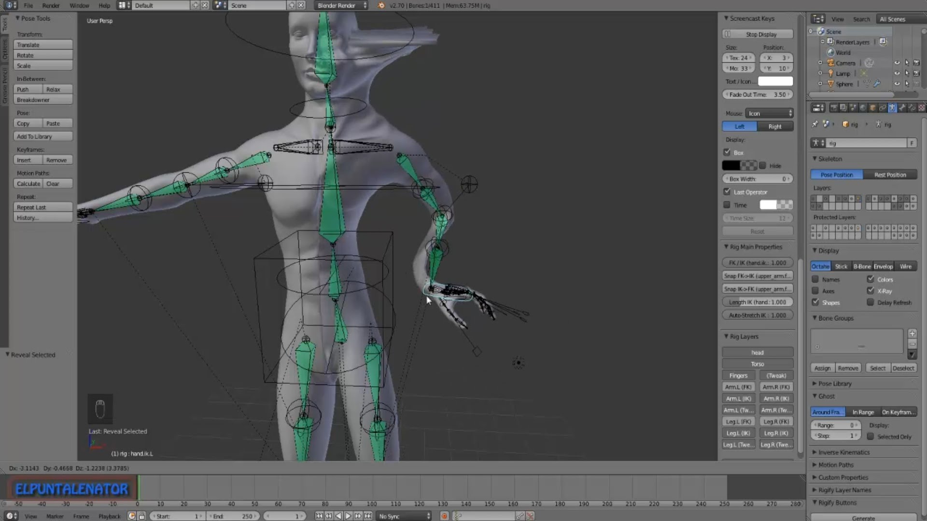
Blender además nos ofrece herramientas de edición de audio y sincronización de video e incluye características interactivas para juegos como detección de colisiones, recreaciones dinámicas y lógica, además de posibilidades de renderizado interno versátil e integración extrema con potentes trazadores de rayos libres como kerkythea, YafRay o Yafrid.
Por otra parte, Blender utiliza el lenguaje Python para automatizar o controlar varias tareas, poniendo a disposición del usuario una consola interna para ejecutar scripts. Además, acepta formatos gráficos como TGA, JPG, Iris, SGI, TIFF o leer ficheros Inventor.
Por último, dispone de un motor de juegos 3D integrado, con un sistema de ladrillos lógicos, aunque el control es más completo mediante la programación con Python, y permite simulaciones dinámicas para softbodies, partículas y fluídos. Incluso posee un sistema de partículas estáticas para simular cabellos y pelajes, al que se han agregado nuevas propiedades entre las opciones de shaders para lograr texturas realistas.

Ventajas e inconvenientes de Blender
Quizá el punto fuerte más importante de Blender es el hecho de ser perfecto para artistas independientes o compañías pequeñas que tienen poco capital, al ser un software open source y gratuito. También es importante su compatibilidad con gran variedad de sistemas operativos, como Linux, Windows, OS X, Solaris, IRIX y FreeBSD, y el poco espacio en disco que utiliza.






Otro punto fuerte de Blender es la rapidez con la que el programa se carga, llegando a ser veinte o treinta veces más rápido de lo que se cargan 3DMax o Maya. Además, como ventaja a destacar, incluye un ya descrito motor gráfico interno.

Por otro lado, Blender posee un compositor de imágenes de textura y postproducción incorporado, y sus últimas versiones ya incorporan un prometedor sistema de simulaciones.
En cuanto a su interfaz, está diseñada sobre el concepto de “non-blocking interface” lo cual no permite que hayan ventanas que bloqueen otras áreas de la interfaz de Blender.
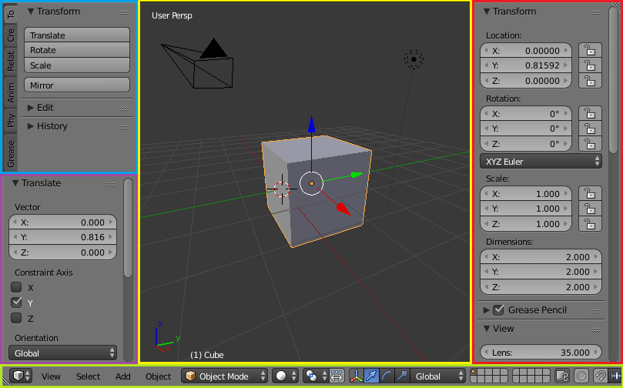
Además, Blender fue diseñado para producciones pequeñas con plazos de entrega cortos, como anuncios de televisión y juego para web, por lo que un pequeño grupo de artistas con buen conocimiento de Blender podría adaptarse a cualquier proyecto y entregarlo dentro de los plazos planificados.

Sin embargo, no todo son ventajas a la hora de hablar de Blender, ya que al ser un software libre, no posee una fuente de ingresos constante para contratar desarrolladores especializados en áreas en las que posee debilidades.

Además, no funciona correctamente con polígonos mayores de 4 lados y no es capaz de utilizar todos los procesadores del computador por defecto.

Aparte de esas contrariedades, es un software completo y con muchas posibilidades, reflejadas en proyectos como “Sintel” y “Big Back Bunny”, realizados al completo con software libre, siendo Blender el principal.

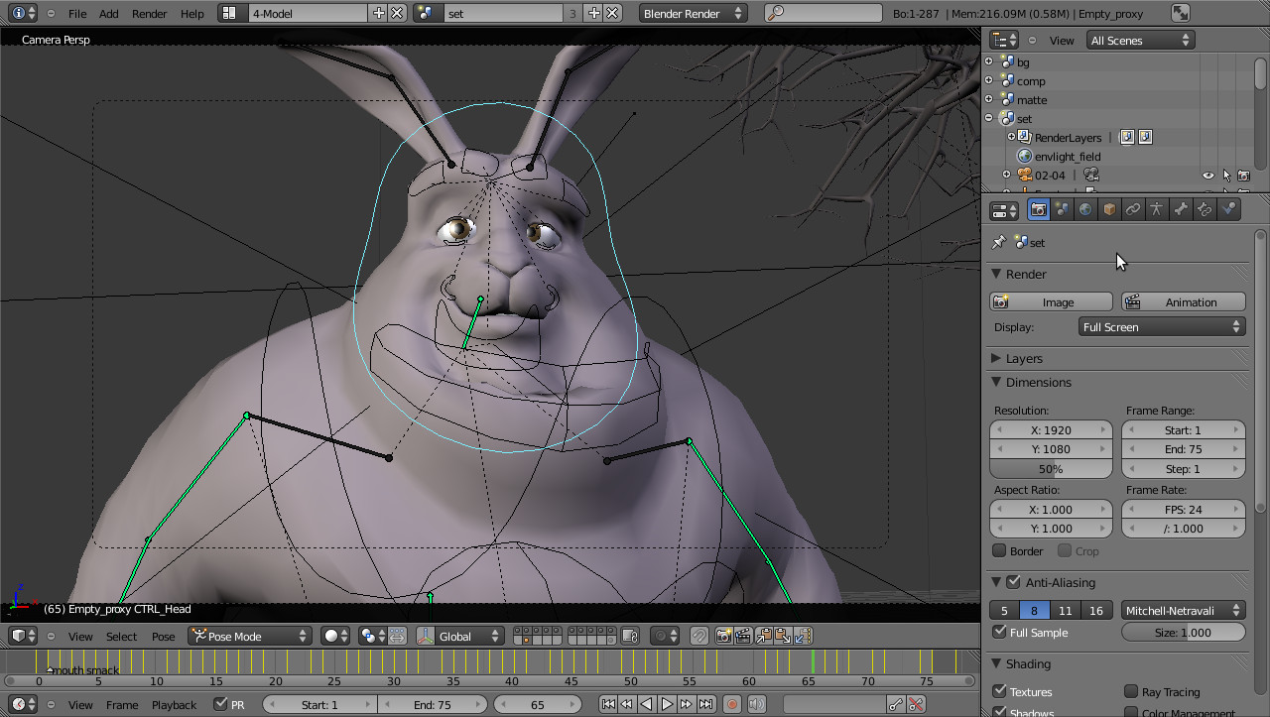

Podemos acceder al cortometraje “Sintel” a través del enlace:
https://www.youtube.com/watch?time_continue=1&v=eRsGyueVLvQ

Alternativas de motores gráficos

Unity

Unity, al igual que Blender, es un motor gráfico ideado para el diseño de videojuegos multiplataforma disponible para los sistemas operativos Windows, OS X y Linux. La herramienta se encuentra disponible en dos versiones: Unity Professional y Unity Personal.
La primera versión de Unity fue lanzada en 2005 en la Conferencia Mundial de Desarrolladores de Apple, y actualmente se encuentra en su versión Unity 2017.1.0 desde su lanzamiento el día 10 de julio de 2017.

El éxito de Unity en el sector Indie
El éxito de Unity en su lanzamiento en 2005 fue consecuencia del enfoque por parte de la compañía (Unity Technologies) en las necesidades de los desarrolladores independientes que no podían crear ni su propio motor de juego ni las herramientas necesarias.
De esta forma, la compañía Unity Technologies llevó a cabo una “democratización del desarrollo de videojuegos”, haciendo el desarrollo de contenidos interactivos en 2D y 3D accesible a tantas personas a escala global como fuera posible y, aunque otros motores gráficos como Unreal (comentado más adelante) ganan posiciones a Unity en el desarrollo de videojuegos triple A, Unity a consolidado su posición los últimos meses como la mejor opción cuando de desarrollo de videojuegos independientes se trata.

Ventajas e inconvenientes de Unity
Unity es la elección de un gran número de usuarios debido a la gran cantidad de documentación disponible en la web, ya sean manuales o tutoriales, además de contar con una amplia y activa comunidad que plantea y responde un gran número de preguntas. Además, su versatilidad para el prototipado hace que sea muy sencillo comenzar a trabajar con él, aparte de aportar una fácil curva de aprendizaje a los usuarios, tanto por la estructura de su editor como por el uso de lenguajes de programación sencillos, como puede ser C#.
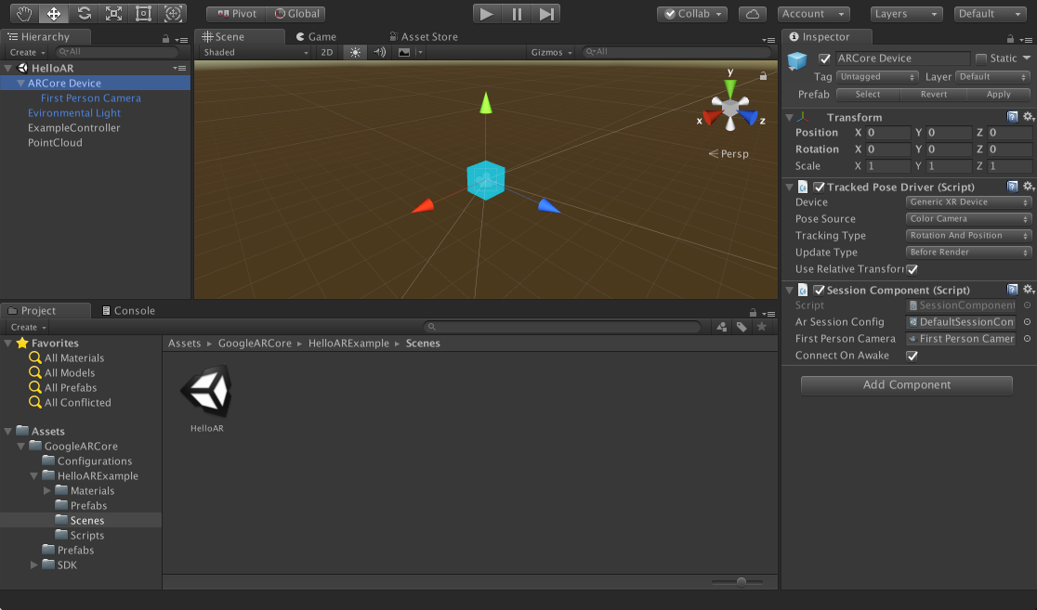
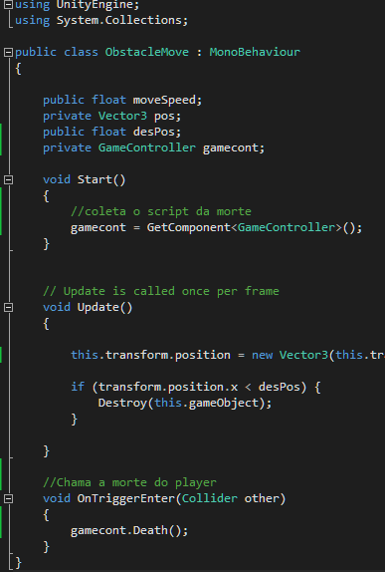

Es también destacable que Unity sea el motor gráfico más completo a la hora de ofrecer al usuario plataformas de publicación, además de ofrecerle una amplia variedad de herramientas para la creación de animaciones y cinemáticas dentro del juego.
Sin embargo, otra parte de los usuarios decide decantarse a favor de otros motores gráficos debido a la mala gestión de la memoria por parte de Unity, haciendo que las librearías .Net puedan resultar algo lentas en ocasiones. Además, la creación de terrenos en Unity no está muy optimizada, una herramienta que podría ser más eficiente sin necesidad de buscar contenido de terceros, pero que en ocasiones queda algo limitada.
Por último, hay que comentar la cantidad de bugs y parches que van apareciendo para las diferentes versiones del motor gráfico. Unity desarrolla nuevos parches para darles solución, parches que en muchas ocasiones traen consigo nuevos bugs para los que hay que finalmente retroceder a una versión anterior y más estable, o esperar a que salga el nuevo parche que los solucione.
Como puede observarse en las siguientes capturas de pantalla, los resultados que se obtienen al trabajar con Unity son de muy buena calidad:
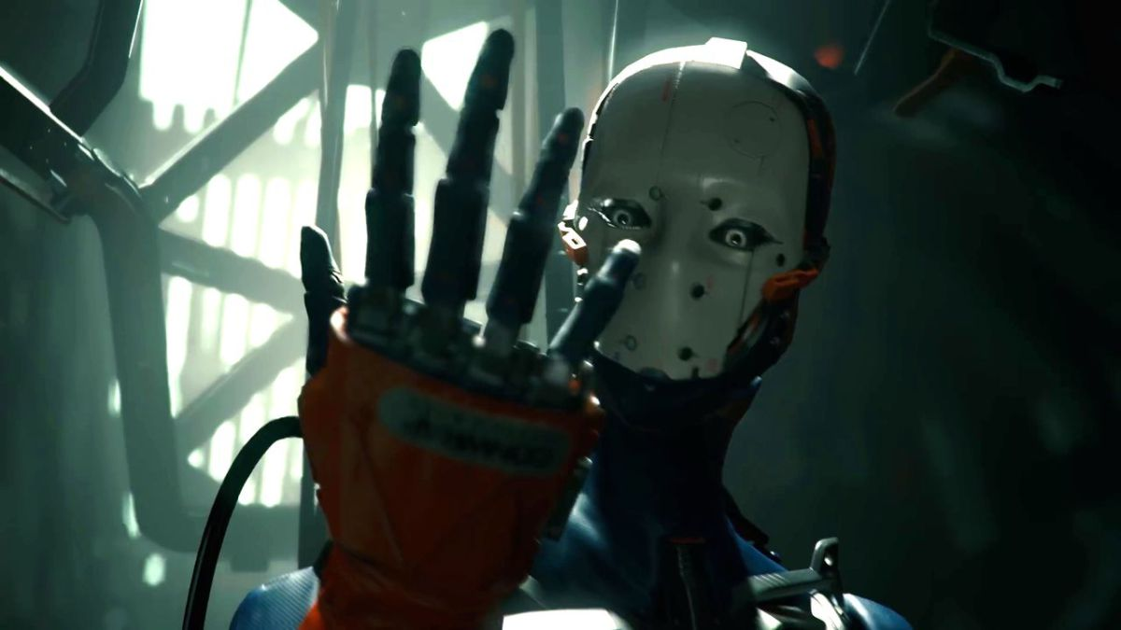
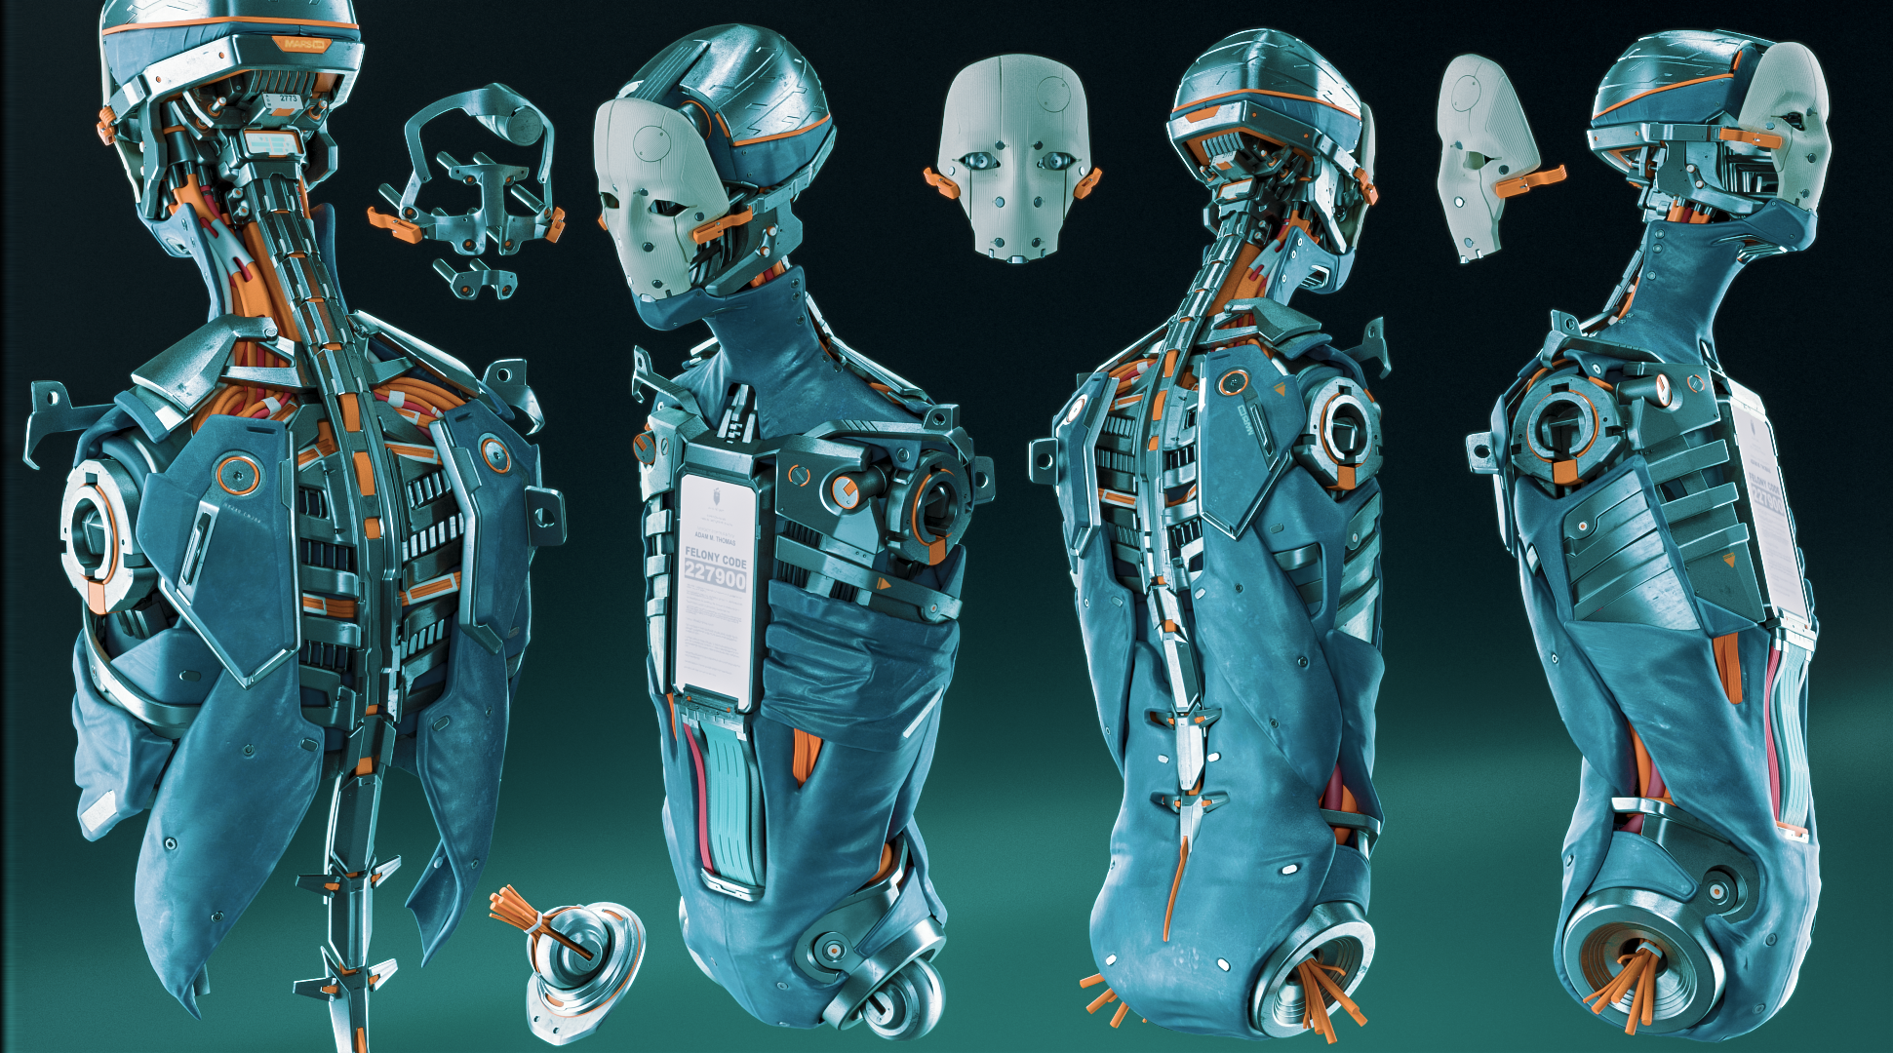
Estas capturas de pantalla han sido extraídas de un cortometraje de ficción que ha sido diseñado y desarrollado en su totalidad con Unity. Podemos acceder a él a través del enlace:
https://www.youtube.com/watch?v=GXI0l3yqBrA&t=243s

Unreal Engine

Unreal Engine es otro ejemplo de motor gráfico multiplataforma muy popular, utilizado en géneros como el shooter, el rol o videojuegos de perspectiva en tercera persona. Apareció en su primera versión en el año 1998, integrando renderizado, detección de colisiones, IA, visibilidad y manipulación de archivos de sistema, y popularizándose por ser la base de los videojuegos Unreal y Unreal Tournament.
Su versión actual, Unreal Engine 4, está diseñada para multitud de plataformas, como Windows, Linux, OS X, iOS, Android, PlayStation 4, PlayStation VR, HTML5 o Nintendo Switch.

El motor gráfico público más popular
Unreal es el motor gráfico público con mejor calidad precio del mercado en estos momentos. Aporta una mayor calidad y potencia a la hora de desarrollar videojuegos triple A, y está a la vanguardia del desarrollo de videojuegos del sector táctil. Este éxito viene en gran medida dado por haber sabido adaptarse a las demandas del sector mediante una estrategia agresiva y arriesgada de desarrollo abierto, lo cual ha favorecido la actual ventaja que posee Unreal Engine respecto a sus competidores, como Unity o Cryengine.

Ventajas e inconvenientes de Unreal Engine
Entre los puntos fuertes de Unreal Engine encontramos que se ofrece el control completo de su engine, ya que disponemos de su código abierto de forma gratuita, para que los usuarios puedan realizar mejoras a voluntad. Además, ofrece una gran calidad y potencia en cuanto a la iluminación global y creación de shaders y materiales, permitiendo crear unos resultados finales espectaculares.
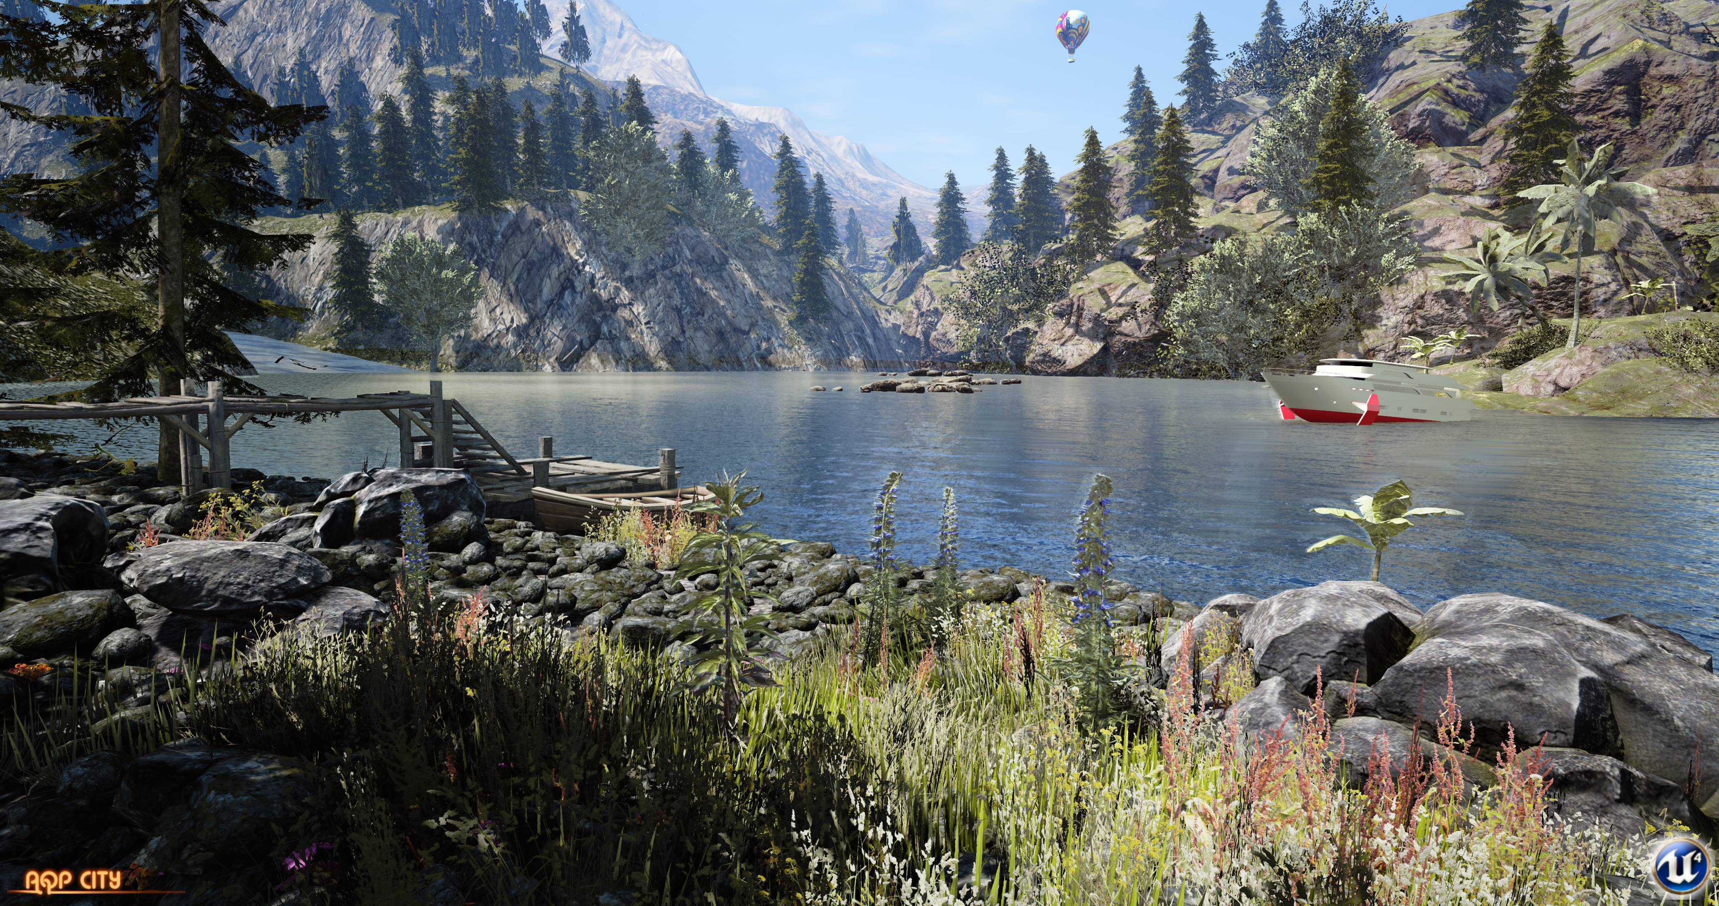
También hay que tener en cuenta que Unreal Engine ofrece la opcion de programación basada en nodos y componentes, que facilita mucho la labor a usuarios con pocos conocimientos en el ámbito de la programación y hace el prototipado mucho mas sencillo.
Por otra parte, al igual que Unity, Unreal Engine cuenta con una comunidad muy grande y colaborativa dispuesta a responder cualquier pregunta o problema que surja a los usuarios, además de disponer en la web de numerosos manuales y tutoriales para su utilización.
Sin embargo, la curva de aprendizaje de Unreal Engine es la principal dificultad que éste presenta. Al estar basado en C++, tanto el aprendizaje del lenguaje como el del editor pueden resultar demasiado complicados para los usuarios principiantes. Por otro lado, la escasa optimización en los proyectos orientados a dispositivos móviles es un gran
inconveniente, ya que los videojuegos para móviles cada vez tienen más empuje en la actualidad.
Como puede observarse en las siguientes capturas de pantalla, los resultados que se obtienen al trabajar con Unreal son de los mejores que podemos encontrar en la actualidad:
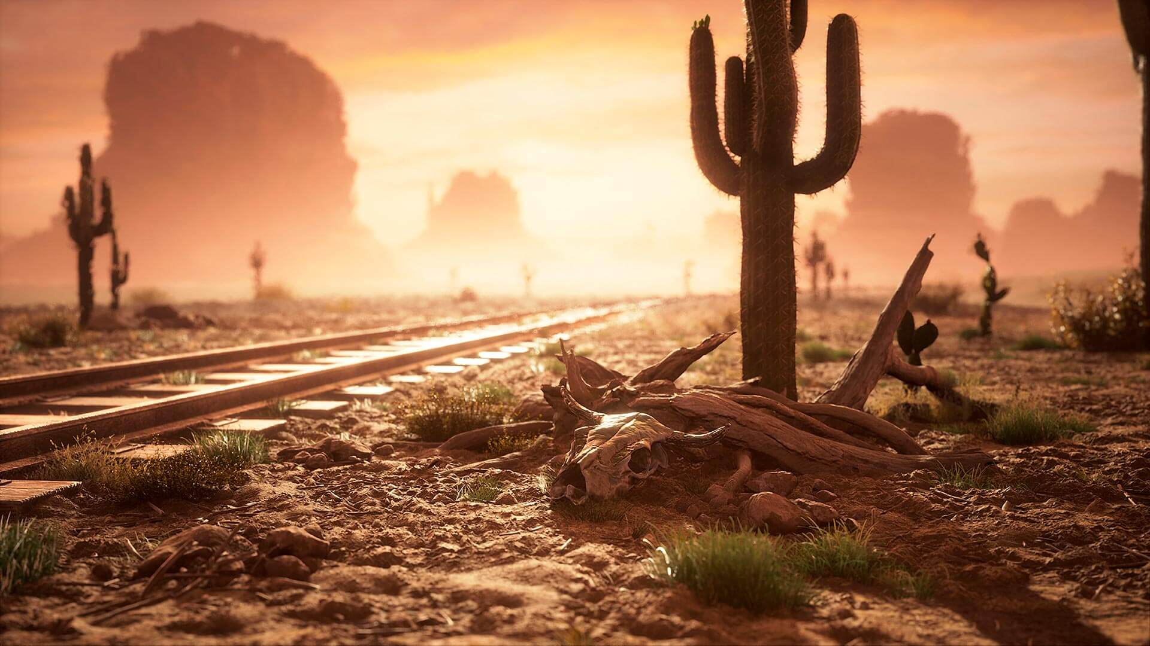
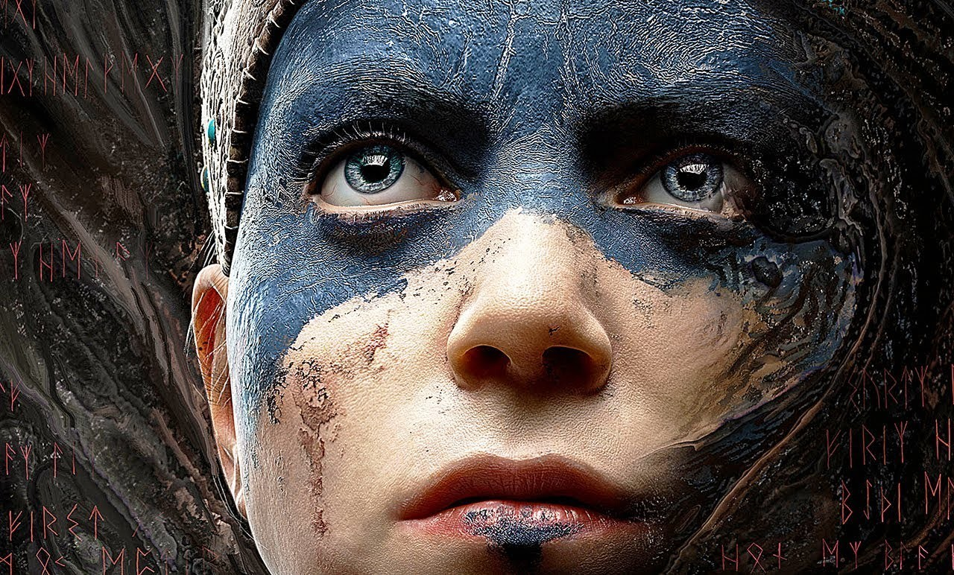

La primera imagen corresponde al videojuego Hellblade’s (powered by Unreal Engine)
La segunda imagen pertenece a una demostración de Unreal Engine 4 en San Francisco.

Scripting en Blender: Python
Tanto los algoritmos implementados que dan funcionalidad a esta optimización del proyecto CityGen como los scripts de prueba que se utilizaron en la consola python disponible en Blender han sido codificados con el lenguaje Python.

¿Por qué Python?
El motivo de la utilización de Python es, en primer lugar, su sencilla curva de aprendizaje y su versatilidad. En segundo lugar, se ha escogido Python por que el software Blender incorpora una consola interna en Python que permite ejecutar scripts de forma rápida y sencilla que afecten a los modelos con los que estemos trabajando en un momento dado. Por último, los algoritmos que definían el comportamiento de CityGen en su versión inicial han sido codificados en Python. Hacer una refactorización completa de dicho código habría supuesto un coste en tiempo innecesario, pues no era el objetivo docente de este proyecto de fin de grado.

Características de python
De cara al proceso de optimización del proyecto CityGen, las característica que posee Python más relevantes son:
- Python es un lenguaje muy simple, y resulta muy sencillo adaptarse a él.
- Al ser open sourcees un lenguaje gratuito. No hay que pagar licencias por su uso.
- Es un lenguaje de alto nivel, no debemos preocuparnos por gestiones de memoria.
- Python contiene un gran número de librerías, tipos de datos y funciones incorporadas en el propio lenguaje. En este caso, son muy relevantes la librería de Blender, llamada bpy, y varias librerías auxiliares para implementar los algoritmos, como son mathutils, random o datetime.
- Mediante el uso de librerías, pueden utilizarse fácilmente expresiones regulares, llevar a cabo labores de testing, generar documentos y archivos, realizar comunicaciones con bases de datos, etcétera.

Elementos visuales:
En la versión inicial del proyecto CityGen, gracias al usuario Daniel74, se dispone de varios conjuntos de modelos gráficos y texturas que se utilizan para modelar el juego. Estos conjuntos no se utilizan en esta versión inicial en el código, pero el autor los facilita para poder darles uso, y se encuentran en varios ficheros Blender, que son:
- cg-libWindow.blend, que contiene todos los modelos de ventanas. Estos están formados por varios objetos desemparentados como los marcos, cristales, alfeizares y entablillados de tapiado.
- cg-libDoors.blend, que contiene todos los modelos de las puertas. Estos están formados por varios objetos desemparentados como los umbrales, las propias puertas, los pomos, escalones de piedra y entablillados de tapiado.
- cg-libBalcony.blend, que contiene todos los modelos de los balcones. Estos están formados por varios objetos desemparentados como los tejados, las barandillas, los soportes y los suelos de cada balcón. La altura de los soportes es bastante grande en los modelos, para poder así adaptarla más tarde a cualquier tipo de altura.
- cg-libExtraRoofs.blend, que contiene todos los modelos de los tejados. Estos están formados por varios objetos desemparentados, como la cara superior del tejado, la cara interna (cara inferior) y los bordes de madera
- cg-library.blend, que contiene un conjunto de modelos gráficos que son los que utilizaba previamente el autor para componer el juego. Son las murallas, árboles, bordillos, casas básicas, muros y las tres texturas básicas del juego: césped, arena y empedrado. Es en este fichero donde se deben introducir nuevas texturas y modelos que se quieran utilizar, como la textura de agua, utilizada en la optimización posterior.
Como ya se ha comentado, en la versión inicial de este proyecto CityGen, el juego se modela distribuyendo exclusivamente los modelos que se encuentran dentro del fichero cg-library.blend, dejando la posibilidad de utilizar los modelos ubicados en los demás ficheros en un futuro. Para utilizarlos, se pueden incluir en el archivo cg-library.blend o importarlos directamente como librerías aparte, algo que se comentará en la descripción informática.

Funcionamiento y algoritmos:
Descripción “breve” de los algoritmos que utilizaba el videojuego en su versión inicial, puntualizando las mejoras que serían deseables en cada punto.

Objetivos
Describir las motivaciones del proyecto, los objetivos que se quieren conseguir, definiendo como objetivos las optimizaciones que se van a llevar a cabo, tanto a nivel algorítmico como a nivel gráfico, incorporación de nuevos elementos, edificios.

Descripción informática

Elementos distribuidos por las calles (como hojas):
Explicación del algorítmo matemático para distribuir las hojas. Capturas de pantalla y ejemplos.

Creación y y adaptación de grandes edificios:
Explicación de creación de mallas con ejemplos, capturas de pantalla, algoritmo utilizado… Introducir un poco de modelado, join de objetos en uno solo, etc

Creación de ríos y caminos (mallas):
Explicación de creación de mallas con ejemplos, capturas de pantalla, algoritmo utilizado...

Nueva reación de casas aleatorias:
Enlazar esta explicación con el estado anterior y los bugs relacionados con las casas antiguas.

Eliminar dependencias MatPlotLib del proyecto y solución de bug con Blender 2.79:
Meterme en las issues correspondientes y describir el problema y su solución, con capturas de pantalla y ejemplos.

Solución de últimos bugs:
Aún en desarrollo.

Conclusiones y trabajos futuros
Desarrollo futuro.

Bibliografía
biblio1: Author of book 1, Title of book 1, 2010
biblio2: Author 2, Title of article 2, 2012

Apéndices

Apéndice 1

Apéndice 2

